Jednog dana imali smo zadatak posijati neko povrće ili cvijeće. Sjećaš se ?
Molim te donesi tu teglu ispred sebe, na stol i pogledaj da li se nešto promijenilo. Ako si zalijevao i držao teglu na toplom treba ti nešto rasti.
Promotri kako biljka izgleda.
Koliko je velika?
Koje je boje ?
Da li ima listiće i koliko ih je? Prebroji.
Sada iščupaj 1 biljku i pogledaj što se krije u zemlji- korijen.
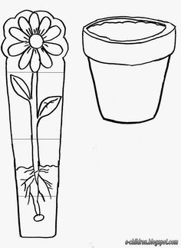

Prisjeti se kako smo sijali sjeme graha, graška... !
Ispričaj, zatim izreži slikice i zalijepi ih po redu.

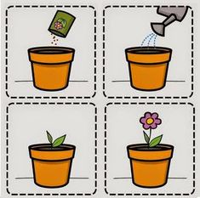

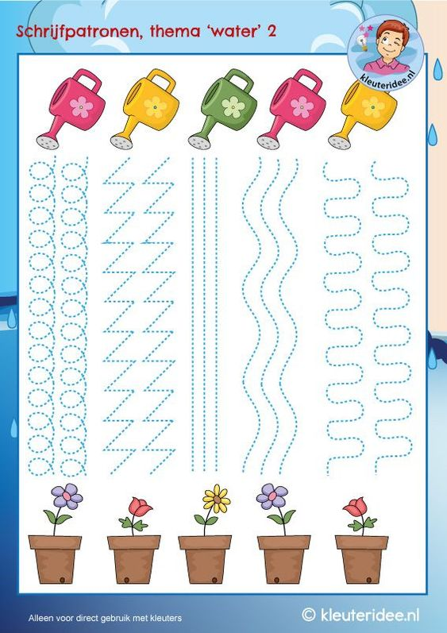
U svakoj kantici nalazi se voda, a tvoj je zadatak zaliti svaki cvijet kako bi on lijepo cvao.

